105. sat: Naučili smo: Pisano množenje

Udžbenik Otkrivamo matematiku 3 stranica 66. i 67.
Zbirka zadataka stranica 97.

Vježbanje nastavnih sadržaja
UPUTA ZA UČENIKE
1. Otvori udžbenik na 66. stranici.

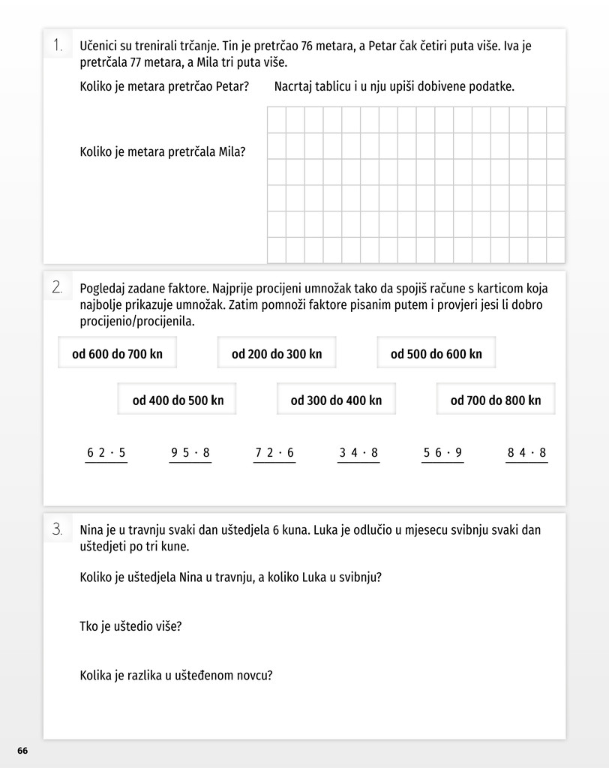 | 1. Pročitaj i riješi 1. zadatak.  Tin je pretrčao 76 m  Petar: 4 puta više od Tina  Iva je pretrčala 77 m  Mila: 3 puta više od Ive.  2. Pročitaj i riješi 2. zadatak.  Prvo procijeni, a zatim pomnoži.  U pisanom množenju prvo  množimo jedinice, a zatim  desetice.  3. Pročitaj i riješi 3. zadatak.  Prisjetimo se: travanj ima 30 dana,  svibanj ima 31 dan.

2. Otvori udžbenik na 67. stranici.

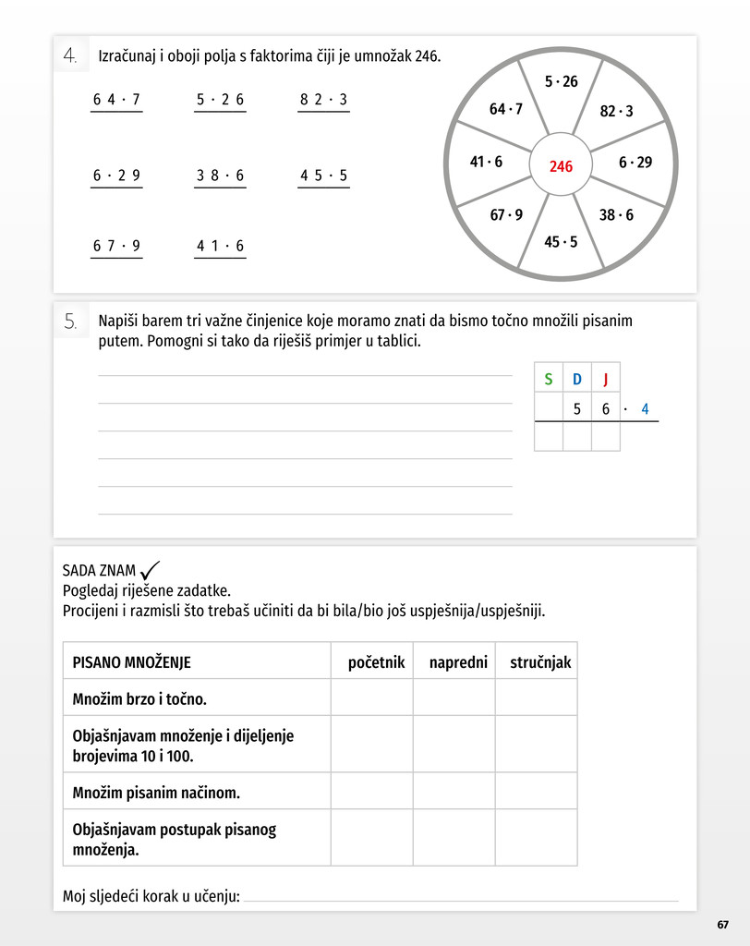 | 4. Pročitaj i riješi 4. zadatak.  Kad pisano pomnožiš, polja s  umnošcima oboji.  5. Pročitaj i riješi 5. zadatak.  Razmisli što je sve važno kad  pisano množiš i na kraju napravi  procjenu svog znanja.

2. Otvori zbirku zadataka na 97. stranici.

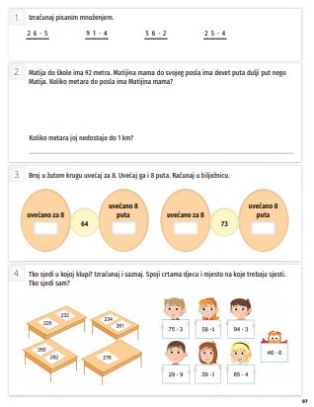 | 1. Pročitaj i riješi 1. zadatak.  2. Pročitaj i riješi 2. zadatak.  Devet puta dulji put znači da broj  trebamo pomnožiti sa 9.  Prisjeti se: 1km=1000m  3. Pročitaj i riješi 3. zadatak.  Uvećati za 8 znači neki broj zbrojiti  s 8, a uvećati 8 puta znači neki  broj pomnožiti sa 8.  4. Pročitaj i riješi 4. zadatak.  Prvo pomnoži, a zatim spoji  umnoške.

UPUTE ZA RODITELJE:
- Provjerite točnost napisanih zadataka u udžbeniku na stranici 66. i 67. te zbirci zadataka na stranici 97.
- Dodatno provjerite kako dijete pisano množi brojeve i govori li postupak na glas.

